LAPORAN AKHIR
PROYEK


STORED PROCEDURE DAN FUNCTION

DisusunOleh:
Nama : 11117320
NPM : Chantika Amanda
Kelas :

LEMBAGA PENGEMBANGAN KOMPUTERISASI
UNIVERSITAS GUNADARMA
2022

DAFTAR ISI

DESKRIPSI LAPORAN 3
TAHAPAN PENGERJAAN 4
PENUTUP 9

DESKRIPSI LAPORAN

STORED PROCEDURE DAN FUNCTION
Pada pertemuan 3 laporan berisikan cara membuat Stored Procedure dan juga Function, Jenis jenis Stored Procedure dan Function, serta cara melakukan modifikasi seperti membuat, mengubah dan melakukan delete

TAHAPAN PENGERJAAN

- RingkasanMateri

Stored procedure merupakan objek pre-compile yang di-compile satu kali dan format yang di-compile kemudian disimpan dan format tersebut akan mengeksekusi kode yang dicompile setiap kali procedure tersebut dipanggil. Sedangkan function di-compile dan dieksekusi setiap kali function tersebut dipanggil.

Function | Stored Procedure
Harus mengembalikan nilai | Tidak harus mengembalikan nilai
Hanya dapat memiliki input parameter | Dapat memiliki parameter output input dan
Tidak dapat memanggil procedure | Dapat memanggil function
Hanya boleh terdapat SELECT statement | Boleh terdapat statement statement DML lainnya select dan
Tidak boleh terdapat blok try-catch | Boleh menggunakan blok try-catch untuk penanganan error
Tidak boleh terdapat transaction | Boleh menggunakan transaction
Dapat dipanggil dalam SELECT statement | Tidak dapat dipanggil dalam statement SELECT/WHERE/HAVING, hanya dapat digunakan dengan statement EXECUTE/EXEC
Dapat digunakan dalam JOIN sebagai result set | Tidak dapat digunakan dalam klausa JOIN
Parameter digunakan untuk pertukaran data antara stored procedure dan function dengan suatu aplikasi atau alat bantu yang memanggil stored procedure atau function tersebut. Terdapat beberapa jenis parameter yaitu sebagai berikut.
- Parameter input, memungkinkan pemanggil untuk memberikan nilai data ke stored procedure atau function.
- Parameter output, memungkinkan stored procedure untuk memberikan nilai data atau variable cursor kembali ke pemanggil. Function tidak dapat menspesifikasi parameter output.
- Return code, merupakan nilai integer yang dikembalikan oleh stored procedure ke pemanggil. Jika stored procedure tidak mengatur nilai untuk return code secara explisit, maka return code otomatis akan bernilai 0.

Stored procedure dalam SQL Server adalah kumpulan dari satu atau lebih pernyataan Transact-SQL atau suatu referensi ke metode Common Runtime Language (CLR) Framework Microsoft .NET. Procedure dapat dikatakan seperti construct pada bahasa pemrograman lainnya karena procedure dapat melakukan beberapa hal seperti berikut.
- Menerima parameter input dan mengembalikan banyak nilai dalam bentuk parameter output ke program yang dipanggil.
- Mengandung pernyataan pemrograman yang dapat melakukan berbagai operasi dalam database, termasuk memanggil procedure lainnya.
- Mengembalikan nilai status ke program yang dipanggil untuk mengindikasikan kesuksesan atau kegagalannya, beserta penyebab kegagalan terebut.

Manfaat Menggunakan Stored Procedure
- Mengurangi Traffic Jaringan Server/Client Perintah pada suatu procedure dieksekusi sebagai satu batch kode. Hal ini dapat mengurangi traffic jaringan secara signifikan antara server dan klien karena hanya panggilan untuk mengeksekusi procedure yang dikirim melalui jaringan. Tanpa enkapsulasi kode yang disediakan oleh suatu procedure, setiap baris individual dari kode harus dikirim melalui jaringan.
- Memperkuat Keamanan Banyak user dan program klien dapat melakukan operasi pada objek- objek database pokok melalui suatu procedure, meskipun user dan program tersebut tidak memiliki hak akses langsung pada objek-objek pokok tersebut. Procedure tersebut mengontrol proses dan aktifitas apa yang dapat dilakukan, serta tetap melindungi objek-objek database pokok tersebut. Hal ini dapat mengurangi kebutuhan untuk memberikan hak akses pada level objek individual dan menyederhanakan layer keamanan
- Penggunaan Kode Secara Berulang Kode untuk setiap operasi database yang berulang adalah kandidat sempurna untuk enkapsulasi pada procedure. Hal ini dapat mengurangi kebutuhan untuk menulis ulang kode yang sama, mengurangi ketidakkonsistenan kode yang dibuat, dan memungkinkan suatu kode dapat diakses dan dieksekusi oleh semua user atau aplikasi yang memproses hak akses yang dibutuhkan.
- Mempermudah Pemeliharaan Ketika aplikasi klien memanggil procedure dan menyimpan operasi database pada tingkat data, hanya procedure yang harus di-update untuk setiap perubahan pada database pokok. Level aplikasi tetap terpisah dan tidak perlu mengetahui perubahan-perubahan pada layout, relationship, atau proses pada database.
- Meningkatkan Performance Secara default, suatu procedure telah ter-compile pada saat pertama kali dieksekusi dan membuat suatu rencana eksekusi yang digunakan Kembali untuk eksekusi selanjutnya. Karena prosesor query tidak harus membuat rencana baru, secara tipikal akan mengurangi waktu untuk memproses procedure. Jika terdapat perubahan signifikan pada table atau data yang direferensikan oleh procedure, rencana yang telah di-compile sebelumnya dapat menyebabkan procedure berjalan lebih lambat. Dalam hal ini, melakukan compile ulang pada procedure dan memaksa pembuatan rencana eksekusi baru dapat meningkatkan performance.

Jenis- Jenis Stored Procedure :
- User-Defined
- Temporary
- System
- Extended User-Defined

Function Sama seperti function pada bahasa pemrograman, user-defined function pada SQL Server adalah suatu rutin yang dapat menerima parameter, melakukan suatu aksi seperti perhitungan kompleks, dan mengembalikan hasil dari aksi tersebut sebagai suatu nilai. Nilai yang dikembalikan dapat berupa satu nilai skalar maupun result set

Manfaat Menggunakan User-Defined Function
- Memungkinkan pemrograman modular Suatu function dapat dibuat satu kali, disimpan di database, dan dipanggil berapa kali pun dalam suatu program. Function user-defined dapat diubah secara terpisah dari kode sumber program.
- Mempercepat eksekusi Mirip seperti stored procedure, function user-defined Transact-SQL mengurangi biaya kompilasi dari kode Transact-SQL dengan menyembunyikan rencana dan menggunakannya kembali untuk dieksekusi berulang kali. Hal ini berarti function user-defined tidak perlu diurai atau dioptimasi ulang dengan setiap penggunaan sehingga akan membuat waktu eksekusi menjadi lebih cepat.
- Mengurangi traffic jaringan Suatu operasi yang menyaring data berdasarkan beberapa constraint kompleks yang tidak dapat diekspresikan pada satu ekspresi skalar dapat diekspresikan dalam suatu function. Function tersebut kemudian dapat diminta pada klausa WHERE untuk mengurangi jumlah baris yang dikirim ke klien

Jenis Jenis Function :
- Scalar Function
- Table-Valued Functions
- System Functions

- Langkah-Langkah
- Buat Stored Procedure mencari Karyawan. Dengan isi procedure melakukan Select terhadap employee_id, first_name, last_name, job_title, dan salary di table employees yang di join dengan table jobs dan difilter employee_id sesuai dengan parameter
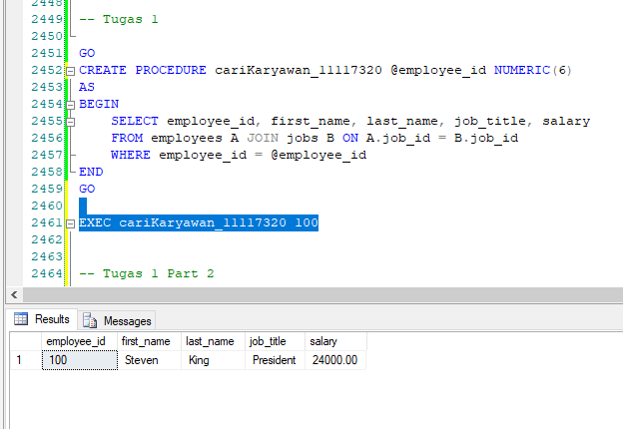
- Buat Stored Procedure Ubah Salary Karyawan. Yang berisikan statement update table employees dan set salarynya menjadi salary di parameter dimana employee_id nya sama dengan employee_id pada parameter
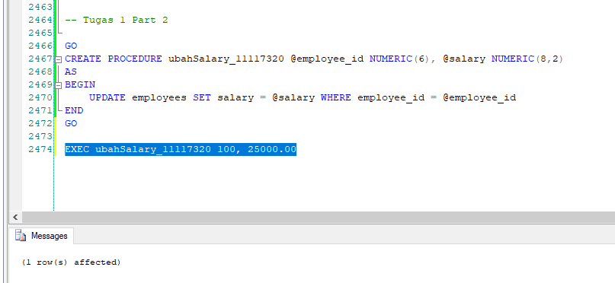
- Buat Function untuk menentukan besar THR untuk Setiap Karyawan
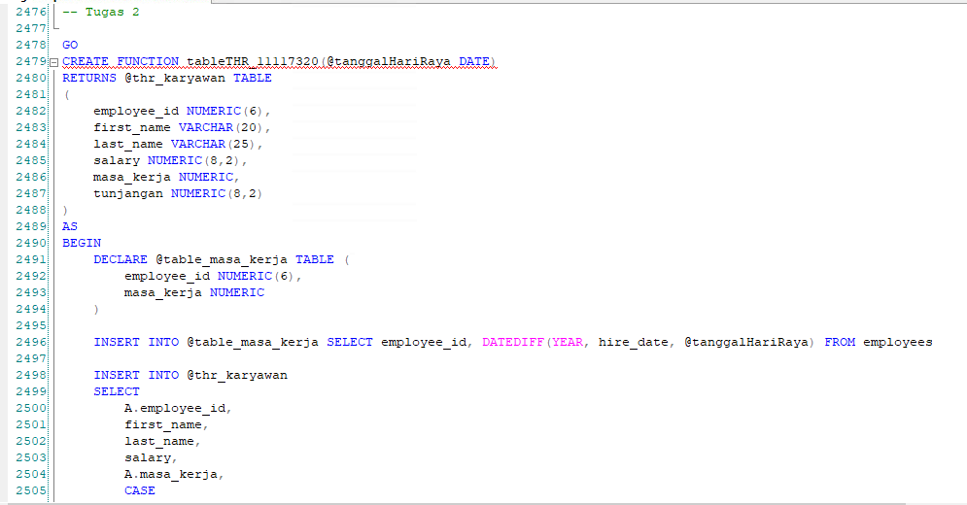
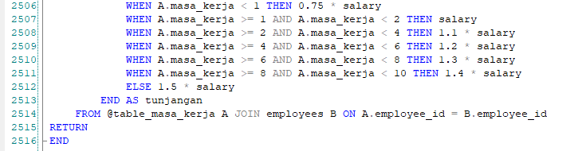
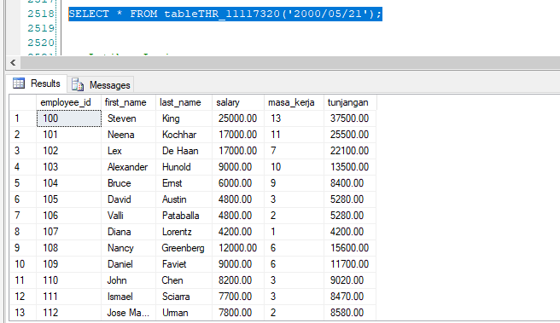

PENUTUP

- Kesimpulan

Pada praktikum ini telah mempelajari mengenai apa itu Stored Procedure dan Function pada SQL Serta mempelajari cara membuat dan melakukan modifikasi Stored Procedure dan Function, mempelajari parameter di Stored Procedure dan Function serta membuat Stored Procedure pada bagian Tugas.

- SaranPenulisan

